# Tietokannat Harjoitus4 12/14

## Tehtävä1 8/10

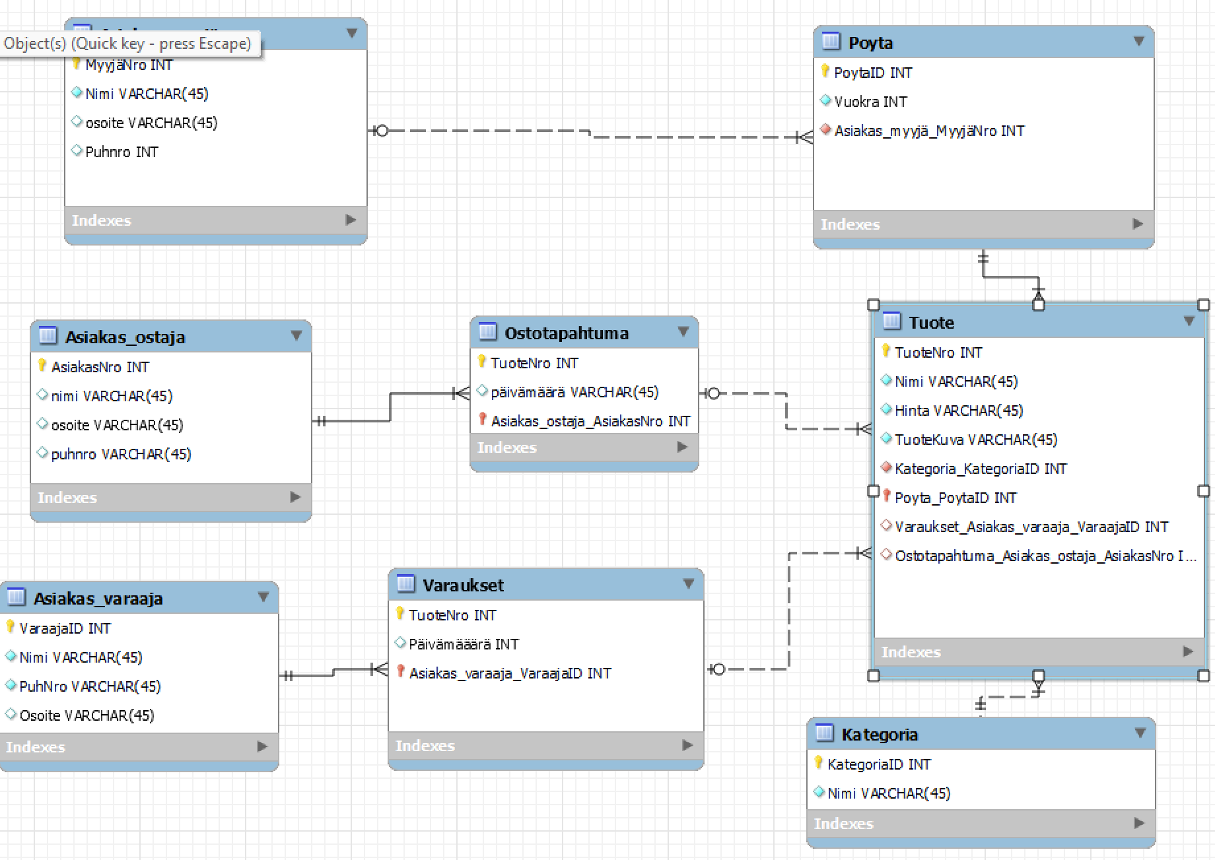

## Tehtävä 2 4/4

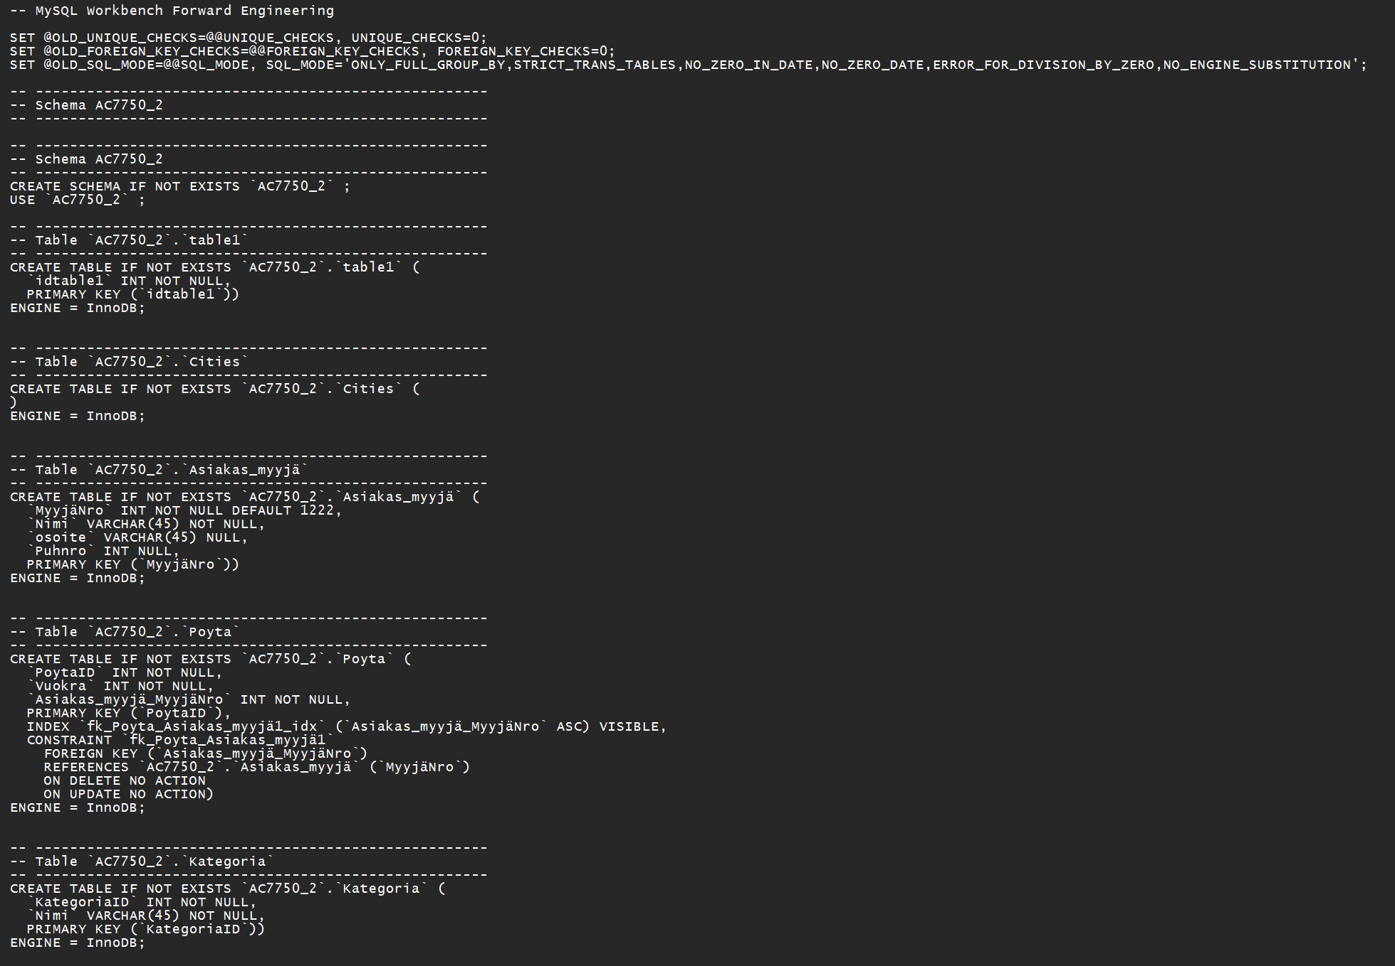

Tietokanta saatiin toteutettua, antoi ensin erroria kun oli jotain ihme kohteita joita ei ollut näkyvillä itse kaaviossa, kuten table1 ja cities. poistin sql koodista kyseisten kohteiden luonnin ja sain tehtyä

